 | 

合肥工业大学
计算机与信息学院
课程设计

课 程：嵌入式系统课程设计

专业班级：计算机科学与技术19-4班

学 号：2019218117

姓 名： （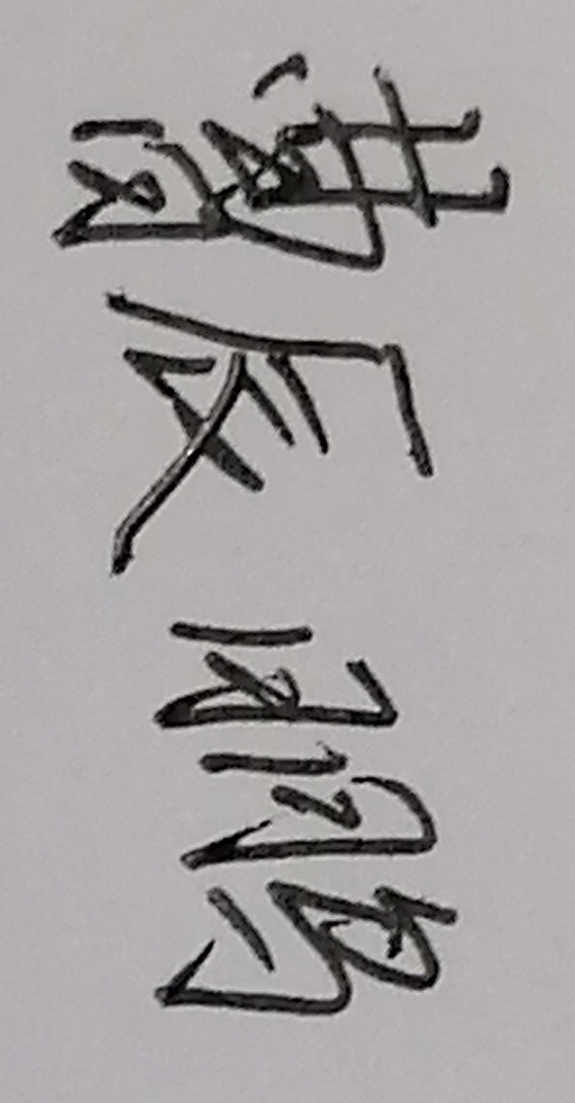）

一、设计题目及要求：
【课题7】模拟生产线计数
设计要求：
利用按键模拟生产线上的产品，实现对通过产品数量的计数。K1 每按下一次，表示通过一个产品。利用 K2 和 K3 分别设置报警数量为 5 和 10。对通过的产品数量进行计数，当达到预定的报警数量后，蜂鸣器以 0.5 秒（定时器中断实现）的间隔鸣叫，同时四个 LED （LED1～LED4）以相同的频率闪烁。K4 按下时， LED 全部熄灭，并关闭蜂鸣器，系统进入初始状态。
■ 说明：一旦计数按键按下，则蜂鸣器应立即停止鸣叫。

二、设计思想：
利用实验三的代码，在这个基础上进行更改。首先就是将中断的事件改一下，我们变成灯和蜂鸣器的状态是和上一个状态相反的，这样就可以实现闪烁和蜂鸣器的间隔鸣叫。而触发中断条件是计时器计时到达指定时间，我们将计时时间改成0.5s，也就是将timer_initial()函数的参数 utcntb改成31250，实现0.5s的间隔。也就是说调用这个函数之后就可以实现0.5s的间隔计数。接下来，我们就开始实现在main函数的功能，将对应按键的时间写上去，key1是对按键计数,key2、key3是实现按键计数数量的判断值。最后key4是实现将灯全灭，蜂鸣器不响，再关闭计时器。然后判断是否计数值已经大于判断值，大于的话就执行灯亮，蜂鸣器响，计数器开始，否则就继续执行while循环。接下来就逐一介绍各个部分的更改:
中断:在do_irq()函数中，控制灯的寄存器取上一个状态的相反值。再根据变量t判断是否要将蜂鸣器打开，打开的话就是将状态改成上一个状态的相反值，GPFDAT ^= 1<<14；不是的话，就是将对应位置0，GPFDAT &= ~(1<<14)。
计时器计时时间：将timer_initial()函数的参数 utcntb改成31250。
按键判断：用一个变量k来计数，再用一个变量num表示key2,key3设定的次数。按下key1，k++。当然需要先用while循环实现当按键松开的时候再k++。按下key2,num=5；按下key3，num=10。
按下key4，就将k=0,TCON&=~(1<<0)关闭定时器,GPKDATA = 0xff, 关闭灯,GPFDAT &= ~(1<<14)关闭蜂鸣器。当k>=num的时候，k=0,t=1,GPKDATA = 0,GPFDAT |= (1<<14)。timer_init(0,0.65,4,31250,0)，重新初始化定时器。变量t用来判断蜂鸣器，t==1时，蜂鸣器间隔鸣叫，t==0时停止。

三、功能流程图：
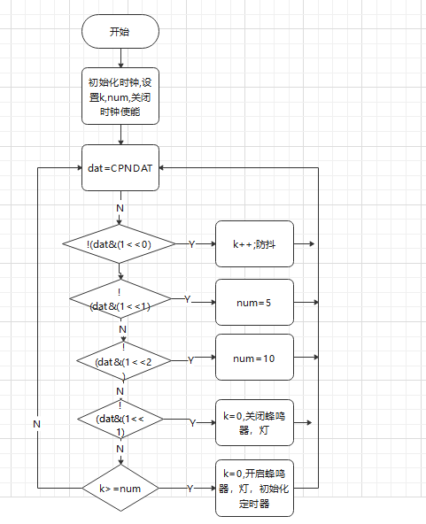
- 结果讨论：
根据实验结果，我们很容易知道，我们的实验结果是正确的，已经实现了这个课设基本功能。在实验过程中，我们需要特别注意的一点就是，我们按按键的时候，我们感觉时间是非常短的，但是对于单片机来说，其实是非常长的，或许已经执行了很多的while循环,计数也跟着上去了。可能摁一下就出现了中断。所以，我们在按键计数的时候需要专门处理这个问题。我们使用的一个while循环来判断是否是一直按下，按下就在这个循环里不出来，没按下就跳出来继续往下执行。这样就解决上边的问题。这算是一个需要注意的点。
还有就是按键可能接触不良，需要防抖。这个时候，我们可以用延时函数的方法。先定义一个延时函数，将等待一段时间之后再判断，若还有按键按下的信号，我们就计数加一，否则，就保持原样。但是这个延时函数却成了问题，我们想到的是用循环达到延时的目的。这样一来，循环的次数又成了问题。一般的几万次完全没有办法实现，至少上千万次。在做的过程中我们使用了这样的方法，但是效果并不理想。后来我们换了板子，终于解决了防抖。
整个流程是非常清晰的。主程序运行判断计数，到达指定的值之后，将计时器打开（计时器运行过程中主函数也在运行），计时器每0.5s发出中断，实现灯的闪烁和蜂鸣器的间隔鸣叫。
附录：实验代码：（完整的源程序）

Main:
#include "stdio.h"
#define GPNCON (*(volatile unsigned long *)0x7F008830)
#define GPNDAT (*(volatile unsigned long *)0x7F008834)

#define INTMSK (*(volatile unsigned long *)0X4A000008)

#define GPKCON0 (*((volatile unsigned long *)0x7F008800))
#define GPKDATA (*((volatile unsigned long *)0x7F008808))

#define GPFCON (*(volatile unsigned int *)0x7F0080A0)
#define GPFDAT (*(volatile unsigned int *)0x7F0080A4)
#define PWMTIMER_BASE (0x7F006000)
#define TINT_CSTAT ( *((volatile unsigned long *)(PWMTIMER_BASE+0x44)) )
#define TCON ( *((volatile unsigned long *)(PWMTIMER_BASE+0x08)) )
void timer_init(unsigned long utimer,unsigned long uprescaler,unsigned long udivider,unsigned long utcntb,unsigned long utcmpb);
int t = 0;//t控制蜂鸣器是否响
int main()
{
timer_init(0,65,4,31250,0);
int dat;
//unsigned long temp0;
//unsigned long utimer=0;
int num = 5;//设置需要达到的值
int k = 0;//设置计数值
GPNCON = 0;//按键使能
//int flag = 0;
TCON &= ~(1<<0);//关闭定时器0
//int temp;
int i;
//int j;
while (1)
{
dat = GPNDAT;//获取按键寄存器的值
if(!(dat & (1<<0)))//如果k1被按下
{
i = 0;
while(i<20000000)
{
i++;
}//延时一段时间
if(!(dat & (1<<0)))//再次检测k1是否被按下,若按下k++
k++;
while(!(dat & (1<<0) )) //get k++
{
dat = GPNDAT;
}

}
else if(!(dat & (1<<1)))//检测k2是否被按下
{
num =5;

}
else if(!(dat & (1<<2)))//检测k3是否被按下
{
num =10;

}
else if(!(dat & (1<<3)))//检测k4是否被按下
{
k=0;//使k清0
TCON &= ~(1<<0); //关闭定时器
//TCON &= ~(1<<3); //zidong
GPKDATA = 0xff; //关闭灯
//GPKDATA = 0xef; //开灯1
GPFDAT &= ~(1<<14); //关闭蜂鸣器

}
if(k >= num)//按键次数到达num后，将k置为0，t置为1
{
k = 0;
t = 1;//代表此时蜂鸣器应该闪烁
GPKDATA = 0;
//GPKDATA |= (1<<14);
GPFDAT |= (1<<14);
timer_init(0,65,4,31250,0);//重新初始化定时器，并打开
}
else if(k == 1)
{
t = 0;//此时蜂鸣器停止
}
}

return 0;
}

Timer.c:
#include "stdio.h"
#define GPKCON0 (*((volatile unsigned long *)0x7F008800))
#define GPKDATA (*((volatile unsigned long *)0x7F008808))
#define GPFCON (*(volatile unsigned int *)0x7F0080A0)
#define GPFDAT (*(volatile unsigned int *)0x7F0080A4)
#define EINT0CON0 (*((volatile unsigned long *)0x7F008900))
#define EINT0MASK (*((volatile unsigned long *)0x7F008920))
#define EINT0PEND (*((volatile unsigned long *)0x7F008924))
#define PRIORITY (*((volatile unsigned long *)0x7F008280))
#define SERVICE (*((volatile unsigned long *)0x7F008284))
#define SERVICEPEND (*((volatile unsigned long *)0x7F008288))
#define VIC0IRQSTATUS (*((volatile unsigned long *)0x71200000))
#define VIC0FIQSTATUS (*((volatile unsigned long *)0x71200004))
#define VIC0RAWINTR (*((volatile unsigned long *)0x71200008))
#define VIC0INTSELECT (*((volatile unsigned long *)0x7120000c))
#define VIC0INTENABLE (*((volatile unsigned long *)0x71200010))
#define VIC0INTENCLEAR (*((volatile unsigned long *)0x71200014))
#define VIC0PROTECTION (*((volatile unsigned long *)0x71200020))
#define VIC0SWPRIORITYMASK (*((volatile unsigned long *)0x71200024))
#define VIC0PRIORITYDAISY (*((volatile unsigned long *)0x71200028))
#define VIC0ADDRESS (*((volatile unsigned long *)0x71200f00))
#define INTMSK (*(volatile unsigned long *)0X4A000008)
#define PWMTIMER_BASE (0x7F006000)
#define TCFG0 ( *((volatile unsigned long *)(PWMTIMER_BASE+0x00)) )
#define TCFG1 ( *((volatile unsigned long *)(PWMTIMER_BASE+0x04)) )
#define TCON ( *((volatile unsigned long *)(PWMTIMER_BASE+0x08)) )
#define TCNTB0 ( *((volatile unsigned long *)(PWMTIMER_BASE+0x0C)) )
#define TCMPB0 ( *((volatile unsigned long *)(PWMTIMER_BASE+0x10)) )
#define TCNTO0 ( *((volatile unsigned long *)(PWMTIMER_BASE+0x14)) )
#define TCNTB1 ( *((volatile unsigned long *)(PWMTIMER_BASE+0x18)) )
#define TCMPB1 ( *((volatile unsigned long *)(PWMTIMER_BASE+0x1C)) )
#define TCNTO1 ( *((volatile unsigned long *)(PWMTIMER_BASE+0x20)) )
#define TCNTB2 ( *((volatile unsigned long *)(PWMTIMER_BASE+0x24)) )
#define TCMPB2 ( *((volatile unsigned long *)(PWMTIMER_BASE+0x28)) )
#define TCNTO2 ( *((volatile unsigned long *)(PWMTIMER_BASE+0x2C)) )
#define TCNTB3 ( *((volatile unsigned long *)(PWMTIMER_BASE+0x30)) )
#define TCMPB3 ( *((volatile unsigned long *)(PWMTIMER_BASE+0x34)) )
#define TCNTO3 ( *((volatile unsigned long *)(PWMTIMER_BASE+0x38)) )
#define TCNTB4 ( *((volatile unsigned long *)(PWMTIMER_BASE+0x3C)) )
#define TCNTO4 ( *((volatile unsigned long *)(PWMTIMER_BASE+0x40)) )
#define TINT_CSTAT ( *((volatile unsigned long *)(PWMTIMER_BASE+0x44)) )

typedef void (isr) (void);
extern void asm_timer_irq();
extern int t;
void irq_init(void)
{
/* 在中断控制器里使能timer0中断 */
VIC0INTENABLE |= (1<<23);

VIC0INTSELECT =0;

isr** isr_array = (isr**)(0x7120015C);

isr_array[0] = (isr*)asm_timer_irq;

/*将GPK4-GPK7配置为输出口*/
GPKCON0 = 0x11110000;

/*熄灭四个LED灯*/
GPKDATA = 0xff;

GPFCON |= 1<<28;
GPFCON &= ~(1<<29);
GPFDAT &= ~(1<<14);
//INTMSK |= (1<<10);
}

// timer0中断的中断处理函数
void do_irq()
{
unsigned long uTmp;
GPKDATA = ~GPKDATA;
if(t)
GPFDAT ^= 1<<14;
else
GPFDAT &= ~(1<<14);

//清timer0的中断状态寄存器
uTmp = TINT_CSTAT;
TINT_CSTAT = uTmp;
VIC0ADDRESS=0x0;
}

// 初始化timer
void timer_init(unsigned long utimer,unsigned long uprescaler,unsigned long udivider,unsigned long utcntb,unsigned long utcmpb)
{
unsigned long temp0;

// 定时器的输入时钟 = PCLK / ( {prescaler value + 1} ) / {divider value} = PCLK/(65+1)/16=62500hz

//设置预分频系数为66
temp0 = TCFG0;
temp0 = (temp0 & (~(0xff00ff))) | (uprescaler<<0);
TCFG0 = temp0;

// 16分频
temp0 = TCFG1;
temp0 = (temp0 & (~(0xf<<4*utimer))& (~(1<<20))) |(udivider<<4*utimer);
TCFG1 = temp0;

// 1s = 62500hz
TCNTB0 = utcntb;
TCMPB0 = utcmpb;

// 手动更新
TCON |= 1<<1;

// 清手动更新位
TCON &= ~(1<<1);

// 自动加载和启动timer0
TCON |= (1<<0)|(1<<3);

// 使能timer0中断
temp0 = TINT_CSTAT;
temp0 = (temp0 & (~(1<<utimer)))|(1<<(utimer));
TINT_CSTAT = temp0;
}

